TALLER DE SUPERPOSICIÓN

- Use superposición para hallar la corriente en la fuente de 5 V en el circuito de la figura
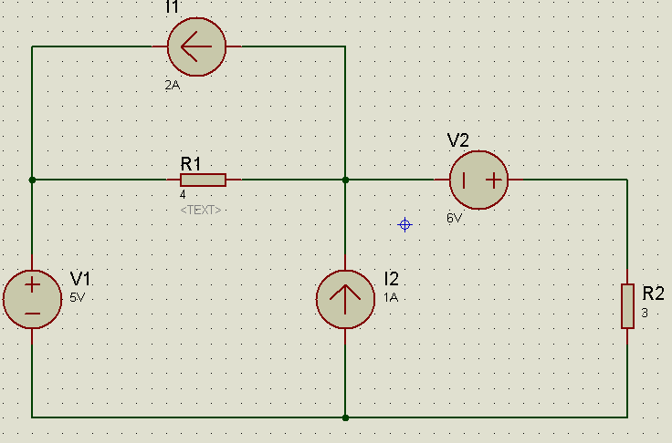
- Con superposición halle el voltaje sobre R₂
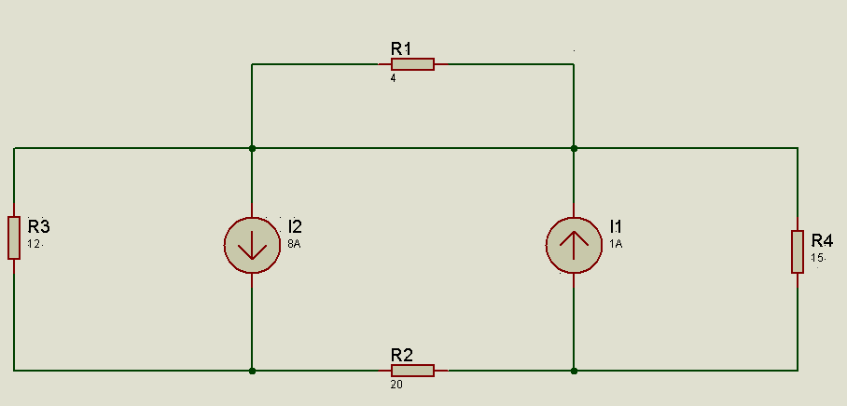
- Use superposición para hallar v, i y p en cada elemento del circuito
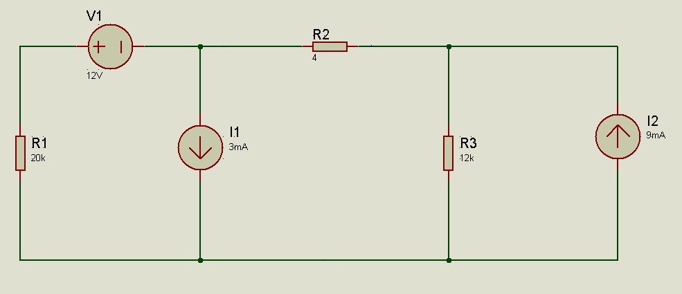
- Usando superposición halle la corriente sobre R₃
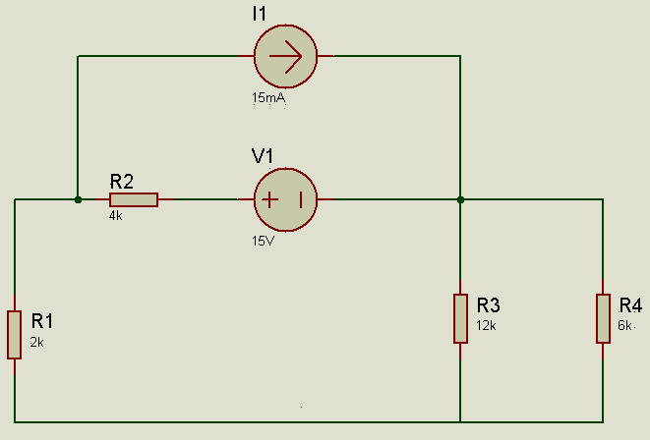
- Determine voltaje sobre R₁ y Corriente sobre R₃ usando superposición
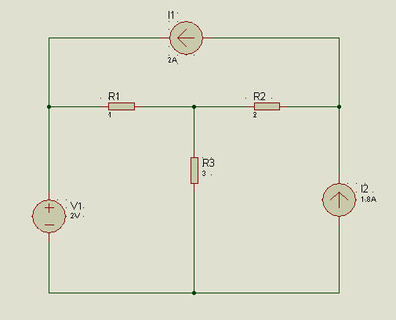

- Determinar el voltaje en R₂ por superposición
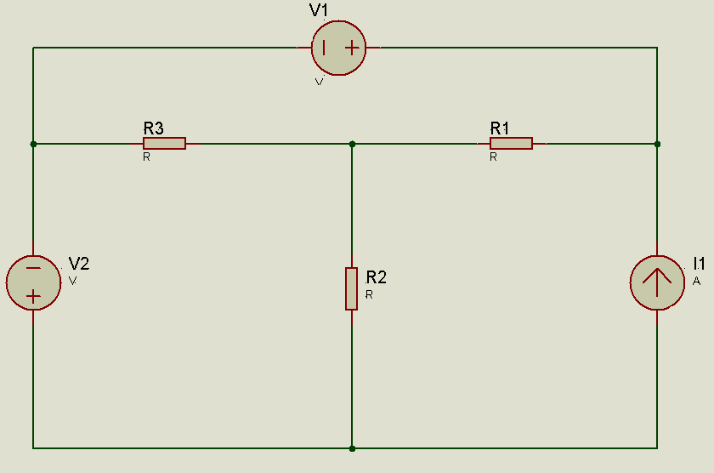
- Determine la corriente y el voltaje en R₃ por superposición
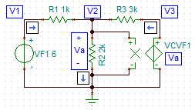

- Determine la corriente sobre R3
- Determine V₂ por superposición

